|  |  |
| --- | --- |
|  |  |

[2025년 9월 11일]

SK하이닉스, 'ZUFS 4.1’ 모바일 낸드 설루션 공급 개시

* **세계 최초로 고성능 낸드 설루션 제품 양산해 모바일 시장에 공급 개시**
* **기존 UFS 대비 장시간 사용시 읽기 성능 저하 현상 대폭 개선해 앱 실행 시간 45% 단축… 온디바이스 AI 구현과 대용량 데이터 처리에 최적화**
* **“고객 맞춤형 공급과 전략적 파트너십으로 AI 메모리 분야 차별화된 경쟁력 구축 할 것”**

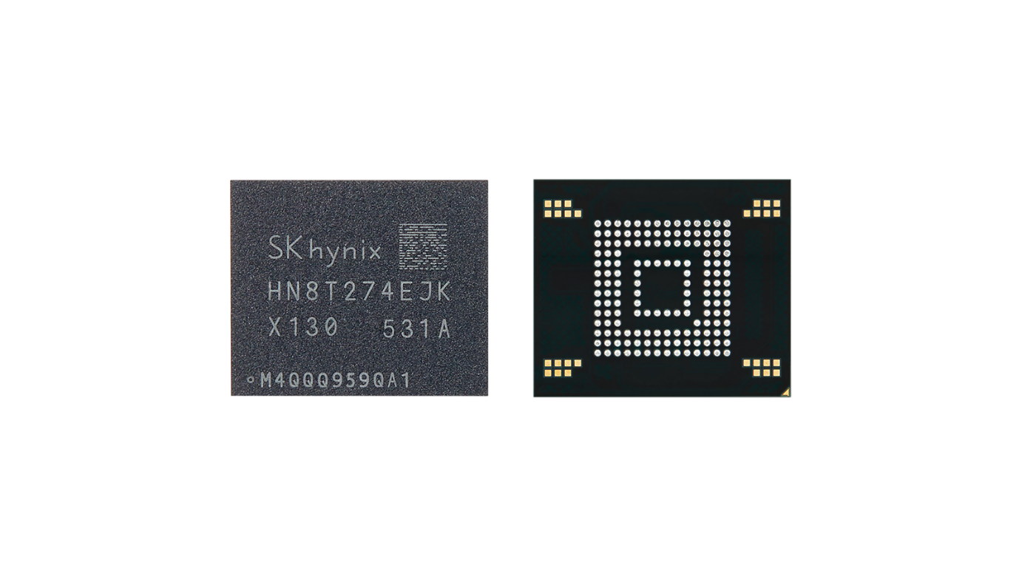

SK하이닉스가 세계 최초로 양산한 모바일용 낸드 설루션 제품인 'ZUFS 4.1’을 고객사에 공급한다고 11일 밝혔다.

회사는 “이번 제품이 글로벌 고객사의 최신 스마트폰에 탑재됨에 따라 글로벌 시장에서 당사 기술력의 우수성을 다시 한 번 입증할 수 있게 됐다”며 “스마트폰의 강력한 온디바이스 AI 구현 능력을 지원해 사용자들에게 혁신적인 경험을 선사하겠다”고 강조했다.

SK하이닉스는 고객과의 긴밀한 협업을 통해 이 제품에 대한 인증 절차를 올해 6월에 성공적으로 완료했다. 이를 바탕으로 7월부터 본격적인 양산에 착수하여 공급을 시작했다.

ZUFS(Zoned UFS)는 데이터를 용도와 특성에 따라 서로 다른 공간(Zone)에 저장하는 존 스토리지(Zoned Storage) 기술을 UFS*에 적용한 확장 규격**이다.

* UFS(Universal Flash Storage): 스마트폰과 태블릿 등 모바일 기기에 사용되는 고속 플래시 메모리 저장장치 규격. 2011년 UFS 1.0을 시작으로 2.0(2013년), 2.1(2016년), 3.0(2018년), 3.1(2020년), 4.0(2022년), 4.1(2025년) 등으로 발전해왔으며, 각 버전마다 데이터 전송 속도와 전력 효율성이 크게 향상됨

** ZUFS는 JEDEC(제덱)에서 2023년 UFS의 확장 규격 형태로 최초 발표, 2025년 UFS4.1 JEDEC 규격 기반한 ZUFS4.1 개발을 완료함

이 제품을 스마트폰에 탑재하면 OS 작동 속도가 향상되고, 데이터 관리 효율성이 개선된다. 그 결과 장기 사용시 읽기 성능 저하 현상이 4배 이상 완화되어 앱 실행 시간을 기존 UFS 대비 45% 단축할 수 있다. 데이터 저장 방식도 UFS는 새로운 데이터를 기존 데이터 위에 덮어서 저장하는 반면, 이 제품은 순차적으로 기록하도록 설계되어 AI 앱 실행 시간을 47% 단축시켰다.

이러한 성능 특성은 이 제품이 온디바이스 AI와 대용량 데이터 처리가 핵심이 된 현재 모바일 환경에 최적화된 설루션으로 평가받는 배경이다.

아울러 회사는 이번 제품의 오류 처리 능력을 지난해 5월 개발한 4.0 버전 대비 대폭 강화했다. 오류를 더욱 정밀하게 감지한 뒤 중앙 제어 장치에 필요한 조치사항을 명확하게 전달함으로써, 시스템의 신뢰성과 복구 능력이 크게 향상될 것으로 기대된다.

SK하이닉스 김주선 AI Infra 사장(CMO, Chief Marketing Officer)은 “이번에 성공적으로 공급을 시작한 ZUFS 4.1은 안드로이드 운영체제와 저장장치를 최적화 하기 위한 협업을 통해 개발 양산한 최초 사례로 활용 범위가 확대될 것이다”라며, “앞으로도 고객이 요구하는 낸드 설루션을 적시에 공급하는 한편, 글로벌 기업들과 파트너십을 지속 강화해 AI 메모리 분야에서 차별화된 경쟁력을 구축해 나가겠다”고 말했다. [끝]

